Teknisk info om det trådløse net
Det trådløse netværk på Skive-Viborg HF&VUC hedder SVHFVUC og du skal bruge din interne konto for at logge på.
Konfigurationsvejledning for Android enheder
Når du slår WIFI til på din enhed, vil du få vist en liste over tilgængelige netværk. Vælg netværket SVHFVUC.
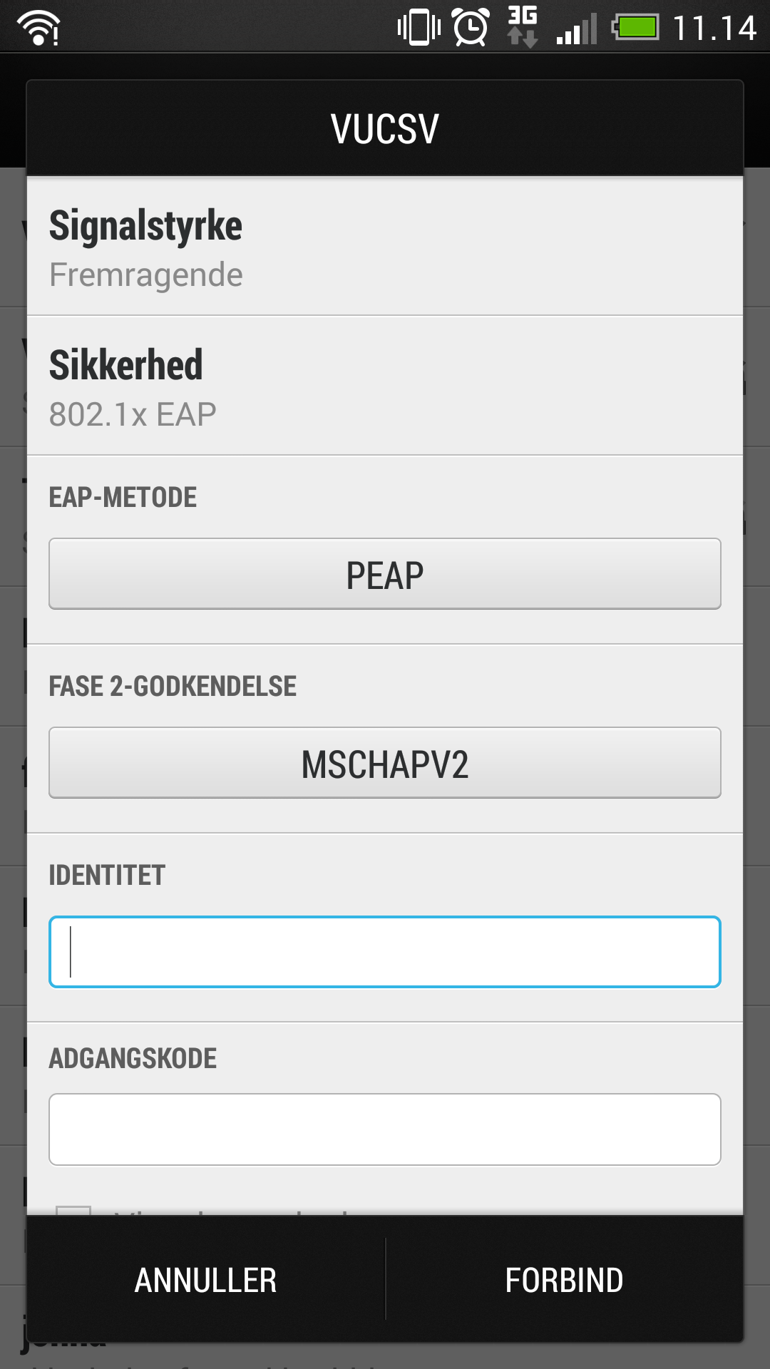For at tilslutte sig skolens netværk er der to vigtige indstillinger, der skal vælges under opsætningen.

I feltet EAP-Metode skal der vælges indstillingen PEAP.

I Fase 2-godkendelse skal der vælges MSCHAPV2.

I felterne Identitet og Adgangskode skal du indtaste dit
UNI-login og herefter trykkes Forbind eller Tilslut.

Du er nu tilsluttet skolens trådløse netværk fra din mobile Android enhed.
Hvis du tidligere har prøvet at logge på netværket uden held, kan det være en god ide at fjerne/”glemme” netværket SVHFVUC og starte forfra med opsætningen.

MS, september 2018

